广东省肇庆监狱警用装备采购项目

合

同

书

二〇二X年XX月

甲 方：广东省肇庆监狱
乙 方：XXXX公司
按照《中华人民共和国民法典》、《中华人民共和国政府采购法》及其它相关法律法规的规定，经双方协商，本着平等互利和诚实信用的原则，一致同意签订本合同如下。
- 采购货物内容
成交下浮率： %（大写：百分之 ）。
序号 | 产品名称 | 型号/规格 |  | 结算单价（元） | 技术参数 | 产品图片 | 数量 | 单位 | 小计（元）
1 | 电警棍 | YT809 |  |  | - 尺寸：280mm×40mm；  - 颜色：黑色；  - 功能：电击，强光照明和报警；  - 重量：385g；  - 电压：电流≥2.5A，输入电压7.2VDC，输出脉冲电压3000KV以上。 | 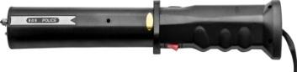 | 300 | 支
2 | 催泪喷射器 | PSQ圆头 |  |  | - 外径：35mm；  - 全长：149mm；  - 喷射剂装量：大于45克；  - 喷射距离：大于3米；  - 环境温度：-30度~45度；  - 保质期：大于3年；  - 重量：小于100克。 | 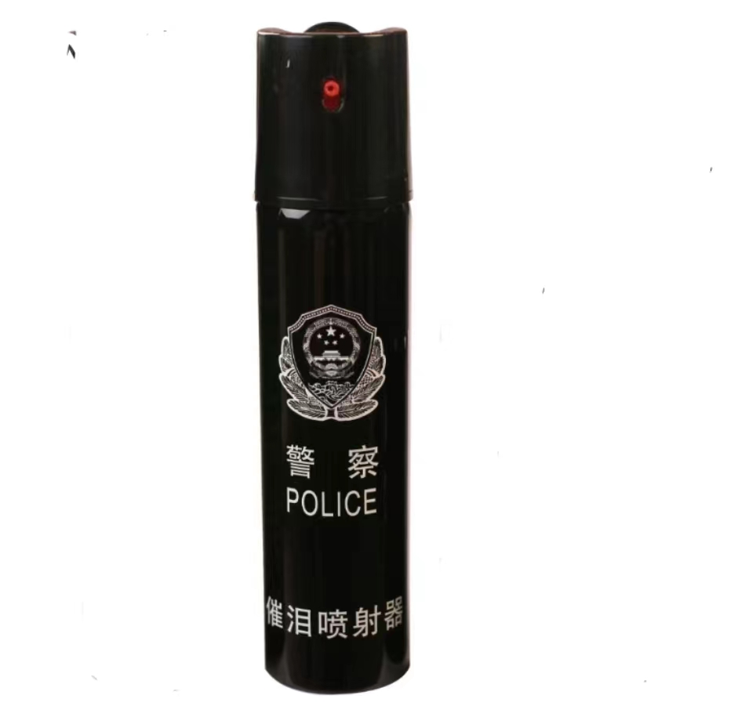 | 400 | 瓶
3 | 手铐 | 单警标准 |  |  | - 材质：优质钢+表面铬处理；  - 最大（小）尺寸： 50mm-80mm；  - 左右中心孔距： 220±3mm；  - 牢固度（N）：2200N仍能使用 耐用度（次） ≥6000；  - 耐腐蚀性：6级；  - 质量(g) 400±10g。  - 三角钥匙孔 | 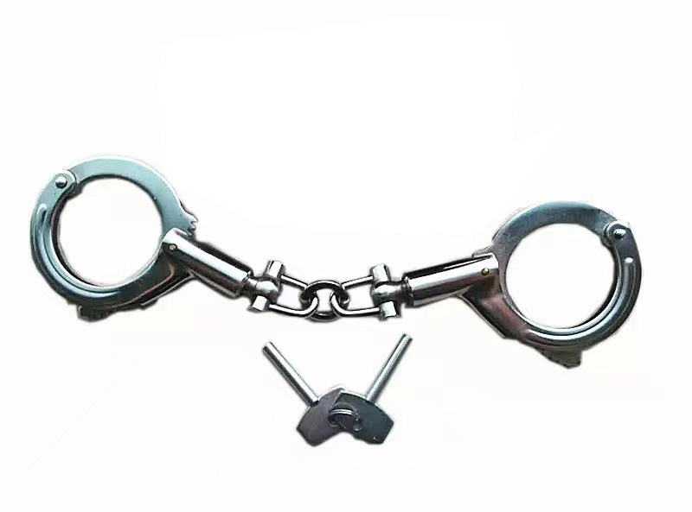 | 100 | 副
合计（大写）：人民币 XXXXXXXX元 ；（小写）： ¥ XXXXXXXX元
备注：合同价须包含产品货物费、税费、运输费、检查费、保险费等与本项目有关的一切费用
二、货物要求
1．货物为原制造商制造的符合警用装备使用的全新产品，整体无污染，无侵权行为、表面无划损、无任何缺陷隐患，在中国境内可依常规安全合法使用。
2．交付验收标准依次序对照适用标准为：①符合中华人民共和国国家安全质量标准、环保标准或行业标准。
三、交货期、交货方式及交货地点
1．交货期：合同签定后7个工作日内
2．交货方式：免费送货
3．交货地点：广东省四会市城中街道城北社区汶塘路1号广东省肇庆监狱
四、付款方式
货到验收合格后7个工作日内，由乙方向甲方出具发票，甲方见票支付合同金额的 100 %，即人民币 XXXXXXXXXX元。因甲方使用的是财政资金,甲方负责在上述约定结算时间段内向上级单位完成付款材料申报手续，实际付款到账时间及金额以支付单位支付时间及金额为准。
五、售后服务要求
从产品验收合格后开始计算，所有产品质保期为壹年（催泪喷射器除外）,壹年内由乙方公司对产品实行“三包”服务，产品全部装备的维护、保养需由乙方公司负责。如有任何质量问题由乙方公司进行所有服务，不收取任何费用（除人为损坏外）。
六、验收
1.货物若有国家标准按照国家标准验收，若无国家标准按行业标准验收，乙方所有产品需要有正规的制造厂家，需要有合格证使用说明书等相关资料。提供产品为原制造商制造的全新产品，整体无污染，无侵权行为、表面无划损、无任何缺陷隐患，在中国境内可依常规安全合法使用。
2.如果合同货物运输和安装过程中因事故造成货物短缺、损坏，乙方应及时安排补货、换货， 以保证合同货物成功交货。换货的相关费用由乙方承担。
七、包装和运输
1.乙方应提供运至交付地点所需要的包装，包装应符合经济、牢固、美观的要求，采取防潮、防晒、防锈、防振及防止其它损坏的必要措施，以防止货物在运转中损坏或变质。
2.包装必须要符合相关法律、法规的要求，包括与环境、职业健康和安全有关的法律、法规标准。
3.运输包装应根据产品的特点及国家相关标准标注有相应的运输标志。
4.乙方负责将货物运输并卸载到甲方指定地点。
八、违约责任
违约责任按《中华人民共和国民法典》处理。
九、争议的解决
合同执行过程中发生的任何争议，如双方不能通过友好协商解决，按相关法律法规处理。
十、不可抗力
任何一方由于不可抗力原因不能履行合同时，应在不可抗力事件结束后1日内向对方通报，以减轻可能给对方造成的损失，在取得有关机构的不可抗力证明或双方谅解确认后，允许延期履行或修订合同，并根据情况可部分或全部免于承担违约责任。
十一、税费
在中国境内、外发生的与本合同执行有关的一切税费均由乙方负担。
十二、其它
在执行本合同的过程中，所有经双方签署确认的文件（包括会议纪要、补充协议、往来信函）即成为本合同的有效组成部分。
十三、合同生效
1．本合同在甲乙双方代表或其授权代表签字盖章后生效。
2．合同一式 肆 份。甲方执 叁 份， 乙方执 壹 份。

甲方（盖章）：广东省肇庆监狱 | 乙方（盖章）：
地址：广东省四会市城中街道汶塘路一号 | 地址：
法定代表人/负责人： | 法定代表人/负责人：
电话：0758-3173311 | 电话：
传真：0758-3173311 | 传真：
开户银行：建设银行广东省肇庆市四会支行 | 开户银行：
账号：4405 0170 7201 0944 3788 | 账号：
签约时间： 年 月 日 | 签约时间： 年 月 日

